关于《研发背景高管权力与公司创新》撰写方面的总结
一、针对原文的更新与未更新情况
（一）增加被解释变量IE（Innovation Efficiency）
该被解释变量是用原文的创新产出IO与创新投入II的比值得到，包括后面的稳健性检验部分用新的衡量方法得到新的II2与IO2，也通过IO2/II2得到了新的IE2。该指标的增加来源于陈银同学提出的建议：创新效率指标也可以用来衡量企业的创新活力，即创新产出与创新投入的比值。因此这是本文最大的一个更新之处，并且由于这是被解释变量，基本上全文所有的表格都增加了针对IE的实证分析。
（二）针对国企与非国企做了异质性分析
原文的异质性分析只分了高新技术企业与非高新技术企业，角度较为单一，而在讨论中尹静欣同学与房珊珊同学提出了异质性分析还可以分为国有企业和非国有企业，这是我将其纳入更新的最重要原因。第二个原因是原文在最后的政策建议部分提到了针对国有企业要进行管理层权力配置等，但是前面并没有针对国有企业进行实证分析，这个建议难免与前文脱节，所以增加该异质性分析是必要的，且最后也得到了具有显著性的实证结果。
（三）数据未更新年份
由于原文的关键被解释变量——公司专利情况主要来源于国泰安数据库中的上市公司及子公司专利子数据库，原作者在写作时发现该子数据库数据仅更新到2017年，其他数据来源与国泰安数据库的口径不尽相同，因此，为了保证研究数据的一贯性，同时考虑到2006年中华人民共和国财政部对《企业会计准则》进行了修订可能造成的影响，原文将样本期间选定为2007—2017年。我在6月中旬登上国泰安数据库的网站查看以后发现数据还是只截止到2017年12月31日，且其他数据库在口径方面大不相同，因此，未能在年份方面做出更新，这是遗憾的一点。
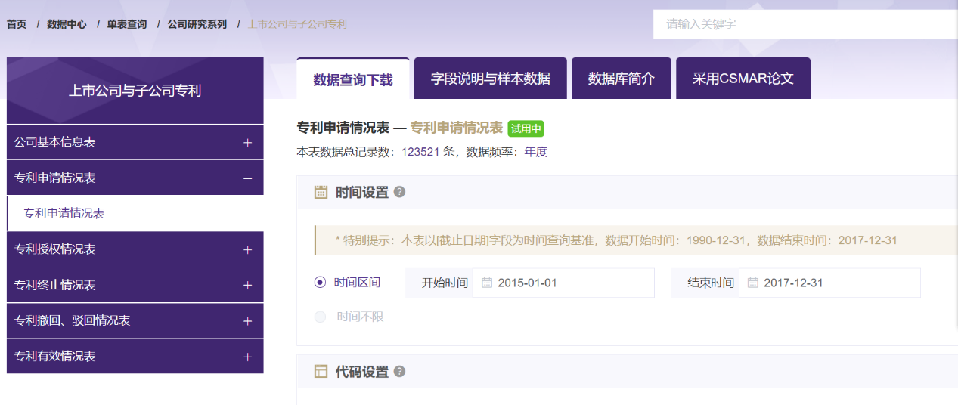
二、原文实现与未实现情况
原文的实证大致分为①描述性统计与相关性分析②基准实证③异质性检验④七个稳健性检验⑤进一步分析。其中，①②⑤都在有所更新的基础上复现，③添加了国企与非国企的异质性分析，但④的七个稳健性检验中只复现了五个，其中没有复现成功的是用其他四种方法衡量power；增加高管团队职能背景异质性、考虑现金红利再投资的年个股回报率和董事会规模3个解释变量。原因是数据来源不明晰，数据没有找到。除了这两个稳健性检验，其他的实证都实现了。

